ТИПОВАЯ ТЕХНОЛОГИЧЕСКАЯ КАРТА

Установка и разборка инвентарных подмостей ручной сборки (ИПРС)

1. ОБЛАСТЬ ПРИМЕНЕНИЯ

Типовая технологическая карта (ТТК) составлена на установку и разборку инвентарных подмостей ручной сборки (ИПРС).
ТТК предназначена для ознакомления рабочих и инженерно-технических работников с правилами производства работ, а также с целью использования при разработке проектов производства работ, проектов организации строительства, другой организационно-технологической документации.

2. ОБЩИЕ ПОЛОЖЕНИЯ

ИПРС - инвентарные подмости ручной сборки используются при строительстве несущих горизонтальных элементов опалубки, а также при возведении опор, корневых блоков. ИПРС также применяют в ходе сборки акведуков, различных подмостей, временных опор и вспомогательных конструкций при строительстве мостов, тоннелей и других сооружений (рис.1).

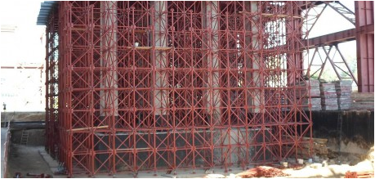
Рис.1. ИПРС - инвентарные подмости ручной сборки

В зависимости от поставленных задач из комплектов инвентарных подмостей ручной сборки возможно собирать не только локальные вспомогательные опоры, но и формировать крупногабаритные массивы несущих подмостей.
Инвентарные подмости состоят из стальных стоек, которые имеют круглое сечение. Трубы стоек диаметром 89 мм, толщина стенки 5 мм.
ИПРС обладают следующими характеристиками и достоинствами:
- допустимая нагрузка - до 20 тонн,
- высота стоек - до 12 метров,
- надежность,
- гибкость,
- прочность.
Высокое качество ручной сборки обеспечено стандартным решением узлов крепления, не требующим использования особого инструмента. Применяемая система распорок обеспечивает высокую жесткость конструкции.
Ручная сборка позволяет использовать инвентарные подмости при установке в ситуациях, где использование подъемно-транспортных механизмов вызывает затруднение.
Инвентарные подмости ручной сборки применяют при создании рабочих подмостей для различного вида строительно-монтажных работ.
Трубы собираются в конструкции из четырех элементов, в основании которых лежит квадрат. Между собой вертикальные трубы соединяются по диагонали с помощью труб меньшей длины. Крепеж конструкции осуществляется при помощи болтов, обеспечивая простоту и высокую скорость сборки (рис.2).

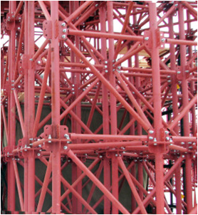
Рис.2. Между собой вертикальные трубы соединяются по диагонали с помощью труб меньшей длины

Основную часть работы инвентарные подмости выполняют при строительстве мостов. Именно здесь востребовано одно из их главных свойств - модульность. Каждая отдельная конструкция подмостей представляет собой отдельный модуль. Из модулей ИПРС собираются массивы - связанная группа конструкций, которая может выдержать значительную площадь нагрузки. Главным образом это применяется в строительстве и мостов, когда возводимое полотно моста надвигается между железобетонными опорами. У крупногабаритных массивов нет ограничения по размерам, поэтому они могут поддерживать строительные конструкции любой площади, располагаясь группами модулей под ними.
Промышленное строительство зачастую предъявляет особые требования к качеству подмостей. Поэтому многие инвентарные подмости ручной сборки проходят антикоррозийную обработку поверхности, а также полностью окрашиваются. С целью избежать попадания влаги внутрь полых конструкций на концах вертикальных труб располагаются специальные заглушки. Благодаря данным мерам, а также качеству исполнения, конструкции ИПРС имеют практически неограниченный срок службы.
Технические характеристики ИПРС

Модуль конструкции (размер одной башни) - 1250х1250 мм (рис.3);

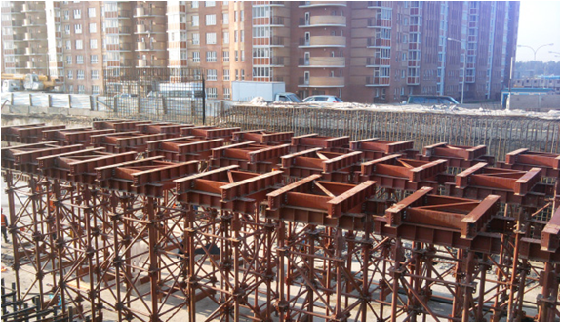
Рис.3. Модуль конструкции (вид сверху)

Длина стойки - 625 мм, 1250 мм, 2500 мм;
Гарантированный свободный ход винтового домкрата - 0ч350 мм;
Максимальный уклон опорной площадки к горизонту - 4%;
Максимальное усилие в стойке - 20 тс;
Максимальная масса монтажного элемента - 149 кг;
Комплектуются инвентарными лестницами.

3. ОРГАНИЗАЦИЯ И ТЕХНОЛОГИЯ ВЫПОЛНЕНИЯ РАБОТ

Трубы собираются в конструкции из четырех элементов, в основании которых лежит квадрат (рис.4).

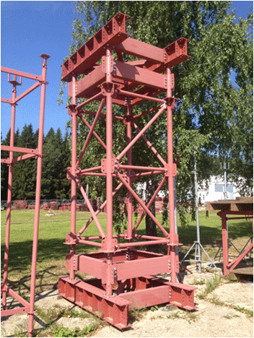
Рис.4. Трубы собираются в конструкции из четырех элементов, в основании которых лежит квадрат

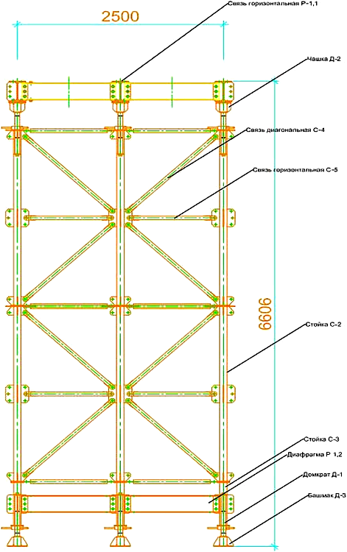
Рис.5. Схема сборки стоек (см. табл.3.1)

Между собой вертикальные трубы соединяются по диагонали с помощью труб меньшей длины (рис.5, табл.3.1). Крепеж конструкции осуществляется при помощи болтов, обеспечивая простоту и высокую скорость сборки (рис.6).

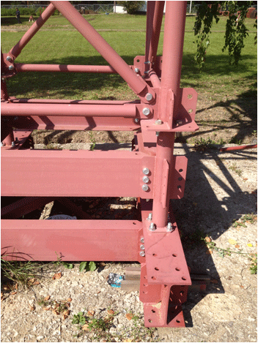
Рис.6. Крепеж конструкции осуществляется при помощи болтов
Таблица 3.1

Комплект элементов для инвентарных подмостей ручной сборки - ИПРС
N | Наименование | Вес шт/кг | Изображение
1 | Стойка C1 | 1/26 | 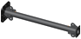
2 | Стойка C2 | 1/46 | 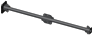
3 | Стойка C3 | 1/15 | 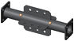
4 | Связь диагональная C4 | 1/7,63
5 | Связь горизонтальная C5 | 1/5.46 | 
6 | Фланец накладной C6 | 1/7 | 
7 | Планка C7 | 1/1 | 
8 | Прогон П1 | 1/160
9 | Домкрат Д1 | 1/24 | 
10 | Чашка Д2 | 1/6,2 | 
11 | Башмак Д3 | 1/10 | 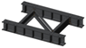
12 | Ростверк Р1 | 1/379 | 
13 | Накладка Р1.5 | 1/7 | 
14 | Секция лестницы рядовая Л1 | 1/57 | 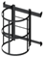
15 | Секция лестницы нижняя Л2 | 1/42 | 
16 | Секция лестницы верхняя Л3 | 1/82

Одно из главных свойств инвентарных подмостей - модульность. Каждая отдельная конструкция подмостей представляет собой отдельный модуль. Из модулей ИПРС собираются массивы - связанная группа конструкций, которая может выдержать значительную площадь нагрузки (рис.7-9, см. табл.3.1).

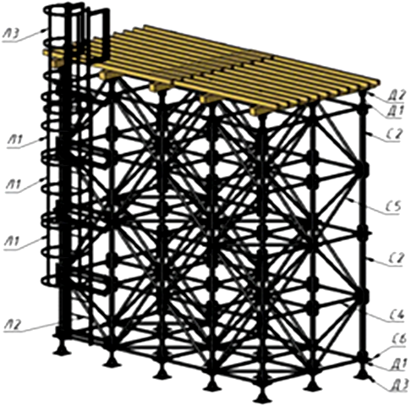
Рис.7. ИПРС применяются как рабочие подмости (см. табл.3.1)

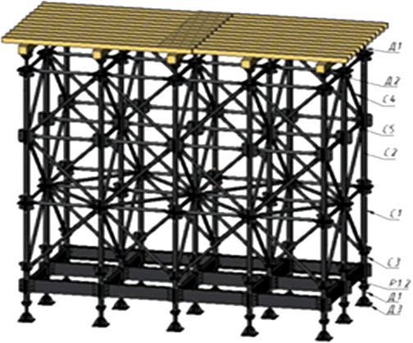
Рис.8. ИПРС применяются как временная опора для монтажа металлических и железобетонных конструкций (см. табл.3.1)

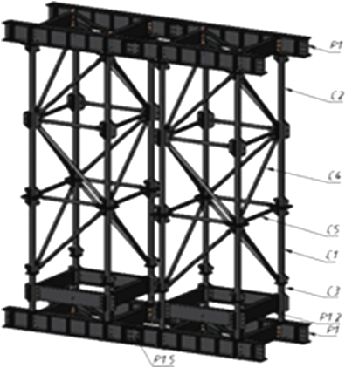
Рис.9. ИПРС применяются как несущие элементы горизонтальной опалубки железобетонных перекрытий и пролетных строений мостов (см. табл.3.1)

После окончания работ инвентарные подмости ИПРС демонтируют в обратном порядке, проверяют на наличие повреждений и упаковывают. Затем перевозят на другой объект либо на место складирования.

4. ТРЕБОВАНИЯ К КАЧЕСТВУ РАБОТ

4.1. Контроль и оценку качества работ по установке подмостей выполняют в соответствии с требованиями нормативных документов:
- СП 48.13330.2011. Организация строительства;
- СП 70.13330.2012 Несущие и ограждающие конструкции. Актуализированная редакция СНиП 3.03.01-87.
4.2. Контроль качества строительно-монтажных работ осуществляется прорабом или мастером с привлечением аккредитованной строительной лаборатории, оснащенной техническими средствами, обеспечивающими необходимую достоверность и полноту контроля.
4.3. Производственный контроль качества должен включать входной контроль рабочей документации и материалов, а также качество выполненных предшествующих работ, операционный контроль отдельных строительных процессов или технологических операций и приемочный контроль выполненных работ с оценкой соответствия.
4.4. Входной контроль
4.4.1. При входном контроле сопроводительной конструкторской и эксплуатационной документации (рабочих чертежей по ЕСКД, технических условий, инструкций по монтажу и эксплуатации) проводится проверка ее комплектности и достаточности в ней технической информации для монтажа и демонтажа подмостей.
4.4.2. Входной контроль поступающих изделий и материалов для сборки подмостей осуществляется внешним осмотром и путем проверки их основных геометрических размеров.
Материалы и изделия, поступившие на объект, должны иметь сопроводительный документ (паспорт), в котором указываются наименование материала, изделия, его марка, дата изготовления. Паспорт является документом, подтверждающим соответствие изделия рабочим чертежам, действующим ГОСТам или ТУ.
4.5. Операционный контроль осуществляется в ходе выполнения строительных процессов или производственных операций с целью обеспечения своевременного выявления дефектов и принятия мер по их устранению и предупреждению. При операционном контроле проверяется соблюдение технологий выполнения работ по монтажу и демонтажу подмостей, соответствие выполнения работ рабочим проектам и нормативным документам.
Контроль осуществляется измерительным методом (с помощью измерительных инструментов и приборов) или техническим осмотром под руководством прораба (мастера).
Проверяются прочность и надежность креплений, настилов, ограждений, фиксирующих устройств, предохраняющих разъемные соединения от самопроизвольного разъединения, состояние сварных швов, прогибы стоек и ригелей.
Подмости подлежат дополнительному осмотру после механических воздействий.
В случае деформации подмости должны быть отремонтированы и приняты комиссией повторно. Результаты операционного контроля фиксируются в Общем журнале работ (Рекомендуемая формаприведена в РД 11-05-2007).
4.6. При приемочном контроле смонтированных инвентарных подмостей надлежит проверять качество монтажных работ выборочно по усмотрению Заказчика или Генерального подрядчика с целью проверки эффективности ранее проведенного операционного контроля и соответствия выполненных работ проектной и нормативной документации.
Ввод инвентарных подмостей в эксплуатацию допускается после испытаний и приемки комиссией, назначаемой руководителем строительной организации. Если подмости не использовались в течение месяца, то они допускаются к эксплуатации после приемки упомянутой комиссией.
При испытании подмостей нормативной нагрузкой оцениваются их прочность и устойчивость, надежность настила и ограждений. Подмости должны находиться под контрольной нагрузкой не менее 2 часов.
Перила ограждения должны выдерживать сосредоточенную статическую нагрузку 70 кгс, приложенную к ним посередине и перпендикулярно.
Все несущие горизонтальные связи должны выдерживать сосредоточенную статическую нагрузку 130 кгс, приложенную посередине.
Приемка установленных подмостей производится составлением акта освидетельствования выполненных работ и регистрируется в Общем журнале работ (Рекомендуемая форма приведена в РД 11-05-2007).
Вся исполнительная документация должна соответствовать требованиям РД 11-02-2006.
4.7. На объекте строительства должен вестись Общий журнал работ, Журнал авторского надзора проектной организации, Журнал инженерного сопровождения объекта строительства, Журнал работ по монтажу строительных конструкций.

5. ПОТРЕБНОСТЬ В МАТЕРИАЛЬНО-ТЕХНИЧЕСКИХ РЕСУРСАХ

Перечень основного необходимого оборудования, машин, механизмов для производства работ приведен в таблице 5.1.

Таблица 5.1
N п/п | Наименование машин, механизмов, станков, инструментов и материалов | Марка | Ед. изм. | Количество
1. | Дрель электрическая |  | шт. | 2
2. | Отвес строительный |  | " | 2
3. | Шуруповерт электрический |  | " | 4
4. | Преобразователь тока N=6 кВт | ИЭ-9406 | " | 1
5. | Молоток строительный |  | " | 5
6. | Метр складной | МСМ-82 | " | 4
7. | Уровень строительный | УС 5-2-П | " | 2
6. ТЕХНИКА БЕЗОПАСНОСТИ И ОХРАНА ТРУДА

6.1. При производстве работ по монтажу подмостей следует руководствоваться действующими нормативными документами:
- СНиП 12-03-2001. Безопасность труда в строительстве. Часть 1. Общие требования;
СНиП 12-04-2002. Безопасность труда в строительстве. Часть 2. Строительное производство.
6.2. Ответственность за выполнение мероприятий по промышленной безопасности, охране труда, промышленной санитарии, пожарной и экологической безопасности возлагается на руководителей работ, назначенных приказом.
Ответственное лицо осуществляет организационное руководство строительными работами непосредственно или через бригадира. Распоряжения и указания ответственного лица являются обязательными для всех работающих на объекте.
6.3. Охрана труда рабочих должна обеспечиваться выдачей администрацией необходимых средств индивидуальной защиты (специальной одежды, обуви и др.), выполнением мероприятий по коллективной защите рабочих (ограждения, освещение, защитные и предохранительные устройства и приспособления и т.д.), санитарно-бытовыми помещениями и устройствами в соответствии с действующими нормами и характером выполняемых работ. Рабочим должны быть созданы необходимые условия труда, питания и отдыха. Работы выполняются в спецобуви и спецодежде.
6.4. Санитарно-бытовые помещения, автомобильные и пешеходные дороги должны размещаться вне опасных зон. В вагончике для отдыха рабочих должны находиться и постоянно пополняться аптечка с медикаментами, носилки, фиксирующие шины и другие средства для оказания первой медицинской помощи. Все работающие на строительной площадке должны быть обеспечены питьевой водой.
6.5. К выполнению работ допускаются лица:
- достигшие 18 лет, обученные безопасным методам и приемам производства работ, сдавшие экзамены квалификационной комиссии и получившие документы (удостоверения) на право производства работ;
- прослушавшие вводный инструктаж по охране труда и прошедшие инструктаж по технике безопасности на рабочем месте согласно ГОСТ 12.0.004;
- прошедшие медицинский осмотр в соответствии с порядком, установленным Минздравом России.
Повторный инструктаж по технике безопасности проводить для рабочих всех квалификаций и специальностей не реже одного раза в три месяца или немедленно при изменении технологии, условий или характера работ. Проведение инструктажа регистрируется в специальном журнале и наряде-допуске.
6.6. Лицо, ответственное за безопасное производство работ, обязано:
- ознакомить рабочих с Технологической картой под роспись;
- следить за исправным состоянием машин и механизмов;
- разъяснить работникам их обязанности и последовательность выполнения операций;
- допускать к производству работ рабочих в соответствующей спецодежде, спецобуви и имеющих индивидуальные средства защиты (очки, рукавицы и др.);
- прекращать работы при силе ветра более 11,0 м/сек во время сильного снегопада, ливневого дождя, тумана или грозы при видимости менее 50 м.
6.7. Каждый рабочий, пользующийся электрифицированным инструментом, должен знать инструкцию и правила технической эксплуатации инструмента, безопасные способы подключения и отключения инструмента; основные причины неисправности инструментов и безопасные способы их устранения. Разрешается работать только с исправным оборудованием. Подключать используемое оборудование к сети разрешается только электрослесарям, имеющим соответствующую квалификацию.
При возникновении неполадок в работе механизмов необходимый ремонт допускается производить только после их остановки, обесточивания.
6.8. Ручной инструмент, используемый в процессе проведения работ по установке подмостей, должен быть в исправном состоянии и храниться в специальных чехлах.
6.9. Масса сборочных элементов, приходящихся на одного работника при ручной сборке средств подмащивания, должна быть не более:
25 кг - при монтаже средств подмащивания на высоте;
50 кг - при монтаже средств подмащивания на земле или перекрытии (с последующей установкой их в рабочее положение монтажными кранами, лебедками и т.п.).

7. ТЕХНИКО-ЭКОНОМИЧЕСКИЕ ПОКАЗАТЕЛИ
Таблица ГЭСН 08-07-001 Установка и разборка наружных инвентарных лесов
Состав работ:

для норм с 08-07-001-01 по 08-07-001-03:
01. Планировка места установки наружных лесов. 02. Сборка и установка инвентарных лесов с устройством настилов, ограждений, стремянок и ходовых лестниц. 03. Разборка лесов. 04. Восстановительный ремонт деталей лесов при каждом обороте их. 05. Завозка готовых элементов лесов с приобъектного склада на объект и отвозка их с объекта на приобъектный склад.
Измеритель: 100 м вертикальной проекции для наружных лесов
 | Установка и разборка наружных инвентарных лесов высотой до 16 м:
08-07-001-01 |  |  | трубчатых для кладки облицовки
08-07-001-02 |  |  | трубчатых для прочих отделочных работ
Шифр ресурса |  | Наименование элемента затрат |  | Ед. измер. | 08-07-  001-01 | 08-07-  001-02
1 |  | Затраты труда рабочих-строителей |  | чел.-ч | 43,4 | 43,5
1.1 |  | Средний разряд работы |  |  | 3,1 | 3,1
3 |  | МАШИНЫ И МЕХАНИЗМЫ
400001 |  | Автомобили бортовые, грузоподъемность до 5 т |  | маш.-ч | 0,07 | 0,07
4 |  | МАТЕРИАЛЫ
101-9087 |  | Детали деревянные лесов |  | м | 0,006 | 0,009
101-9093 |  | Детали стальных трубчатых лесов |  | т | 0,037 | 0,035
203-0514 |  | Щиты настила |  | м | 1,1 | 3,4
СПИСОК ЛИТЕРАТУРЫ

ГОСТ 27321-87. Леса стоечные приставные для строительно-монтажных работ.
ГОСТ 24258-88 Средства подмащивания. Общие технические условия.
СП 70.13330.2012 Несущие и ограждающие конструкции. Актуализированная редакция СНиП 3.03.01-87.
СНиП 12-03-2001 Безопасность труда в строительстве. Ч.1. Общие требования.
СНиП 12-04-2002 Безопасность труда в строительстве. Ч.2. Строительное производство.
СП 48.13330.2011 Организация строительства. Актуализированная редакция СНиП 12-01-2004.
ГОСТ 12.3.009-76 ССБТ. Работы погрузочно-разгрузочные. Общие требования безопасности.
ГОСТ 12.4.011-89 ССБТ. Средства защиты работающих. Общие требования и классификация.
ГОСТ 12.4.059-89 ССБТ Строительство. Ограждения защитные инвентарные. Общие технические условия.
ГОСТ 12.2.013.0-91 ССБТ. Машины ручные электрические. Общие требования безопасности и методы испытаний.
Федеральные нормы и правила в области промышленной безопасности "Правила безопасности опасных производственных объектов, на которых используются подъемные сооружения".
Постановление Правительства РФ от 25 апреля 2012 г. N 390 О противопожарном режиме.
СТ СРО ОСМО-2-001-2010 Стандарт саморегулирования. Электробезопасность. Общие требования на производственных объектах организаций, выполняющих работы, которые влияют на безопасность объектов капитального строительства.

